

**GUÍA RÁPIDA DE OPERACIONES DE LA PLATAFORMA DE DISTRIBUCIÓN DE RECURSOS A MUNICIPIOS Y ORGANISMOS DESCENTRALIZADOS  
MÓDULO “ADMINISTRACIÓN”**

**Roles y Privilegios**



**2022-2023**

**V.1.0**

**Índice**

**Contenido**

Objetivo 3

Alcance 3

Usuario 3

Roles y Privilegios 4

Acceso a Plataforma 5

Inicio 5

Inicio de Sesión 6

Elegir la Plataforma 6

Usuarios 7

Usuarios 7

Solicitar un nuevo registro de Usuario 9

Configuración de Roles 10

Roles de Usuario 11

Menús 14

Perfiles de Usuario 17

Privilegios de Usuario 20

**Información General**

El documento muestra una guía rápida del proceso de Gestión de Recursos del Estado, el cual tiene como objetivo el administrar todos los recursos que se reciben en la Secretaría de Finanzas y Tesorería General del Estado de Nuevo León, para la optimización de los procesos de las áreas correspondientes.

**Descripción del documento**

# Objetivo

Lograr que, mediante el presente manual, los usuarios de la Dirección de Atención a Municipios y Organismos Descentralizados puedan consultar los pasos a seguir para el registro de las distribuciones de recursos, así como el seguimiento correspondiente, para su asignación al área que vaya a continuar la atención hasta concluir con el registro de los pagos

# Alcance

El alcance de la presente Plataforma de Distribución de Recursos a Municipios y Entidades el Cumplir con los requerimientos de acuerdo a los procesos del área de Dirección de Atención a Municipios y Organismos Paraestatales para la realización del procesamiento de la información que le compete, de acuerdo al flujo indicado en sus diagramas de proceso

# Usuario

Usuarios con perfil ANALISTA del área de la Dirección de Atención a Municipios y Organismos Descentralizados de la Secretaria de Finanzas y Tesorería General del Estado

**Roles y Privilegios**

# Roles y Privilegios

# Acceso a Plataforma

Para llevar a cabo la gestión de los recursos en el área de Coordinación de Planeación Hacendaria, se debe tomar en consideración los siguientes pasos:

# Inicio

Acceder mediante el uso de un navegador (Chrome, Internet Explorer, etc…) y acceder con la URL:

<http://10.210.0.28/>

*Para poder acceder a la plataforma web es necesario estar dado de alta en la base de datos del control de acceso. El procedimiento de alta de usuario se especificará en una versión actualizada de este manual

# Inicio de Sesión

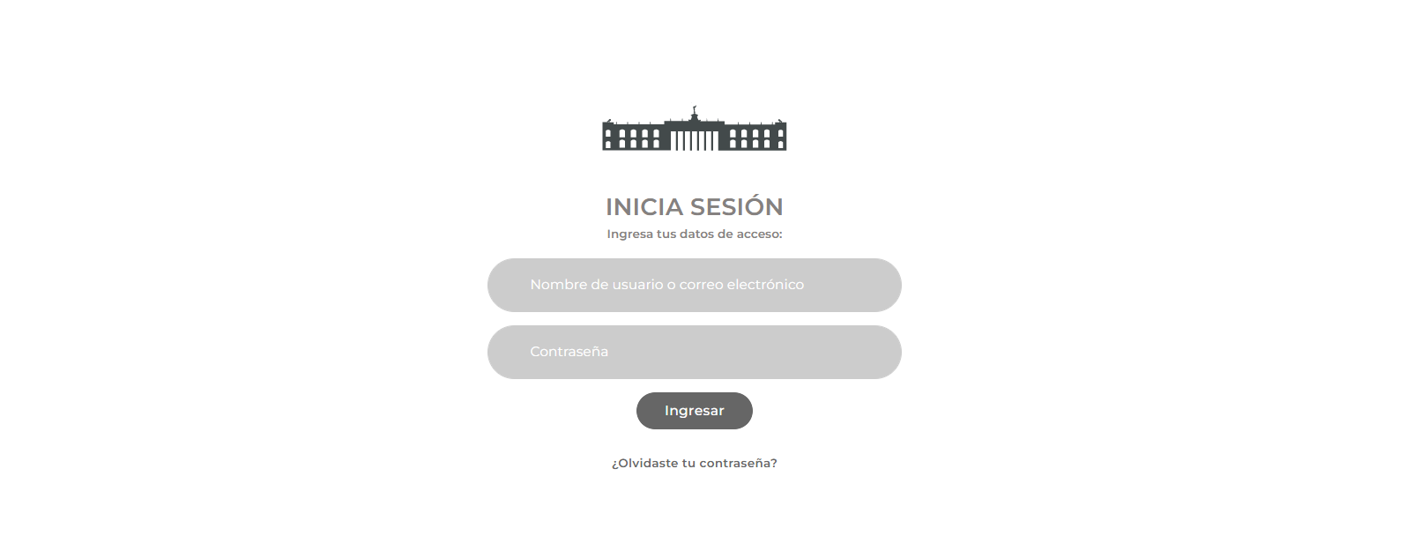Acceder a la plataforma con el usuario y contraseña recibido vía email.

**1) Usuario**

Área de Ingreso de usuario

**2) Contraseña**

Área de Ingreso de contraseña

**3) Ingresar**

Botón de acceso a la plataforma

# Elegir la Plataforma

Algunos usuarios tienen acceso a múltiples plataformas, después de iniciar sesión se puede elegir la plataforma con la cual se trabajará

**DISTRIBUCIÓN DE RECURSOS**

“Perfil para usuario ANALISTA de la plataforma de distribución de recursos a municipios y entidades”

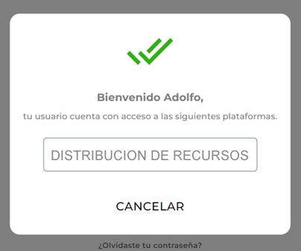

# Usuarios

**Pantalla inicial (Bienvenida). Pantalla Inicial para todos los usuarios. A partir de esta pantalla puede acceder a los diferentes Menús. Ir a menú, distribución de recursos, despliega un submenú, presionamos usuarios.**

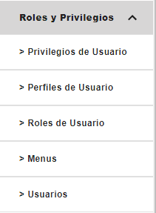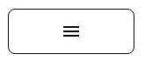 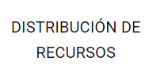

Pantalla Inicial muestra los siguientes campos en los Usuarios Activos

|  |  |
| --- | --- |
| **Campo** | **Descripción** |
|  | **Usuarios Activos**. Se despliega lista de usuarios activos |
|  | **Solicitudes Pendientes**. Se despliega lista de solicitudes pendientes |
|  | **Agregar.** Agregar un nuevo registro |
|  | **Filtro Buscar** Aplica filtro a la tabla de datos utilizando palabras o cifras |
|  | **Confirmación de Roles.** Configura los roles que correspondan a cada Usuario. |
|  | **Editar Registro**. Editar Registros |
|  | **Eliminar Registro**. Eliminar Registro |
|  | **Paginación** Menú que permite moverse entre páginas de la tabla |
|  | **Filas por página** Cantidad de registros/filas mostrados por página |
|  | **Exportar** “Exportar”, se desplegará un menú con dos opciones, “descargar en formato CSV” e “Imprimir” |

**Detalles de fila**

|  |  |
| --- | --- |
| **Campo** | **Descripción** |
| **Acciones** | Botones de Acción disponible para interacción con el registro de la fila seleccionada |
| **Estatus** | Campo de Estatus |
| **Último Inicio de Sesión** | Fecha del Último Inicio de Sesión |
| **Nombre Usuario** | Nombre del Usuario |
| **Nombre** | Nombre o nombres del Usuario. |
| **Apellido Paterno** | Apellido Paterno |
| **Apellido Materno** | Apellido Materno |
| **RFC** | Registro del RFC |
| **CURP** | Registro del CURP |
| **Teléfono** | Teléfono |
| **ext** | Extensión |
| **Teléfono Móvil** | Campo del número de teléfono móvil |
| **Ubicación** |  |
| **Correo Electronico** | Correo electrónico |
| **Puesto** | Puesto que desempeña el Usuario |

## Solicitar un nuevo registro de Usuario

**Paso 1. Clic en agregar se deberá agregar la información en un nuevo registro. Al terminar presionar botón. Solicitar. Se desplegará ventana de confirmación presionar confirmar.**

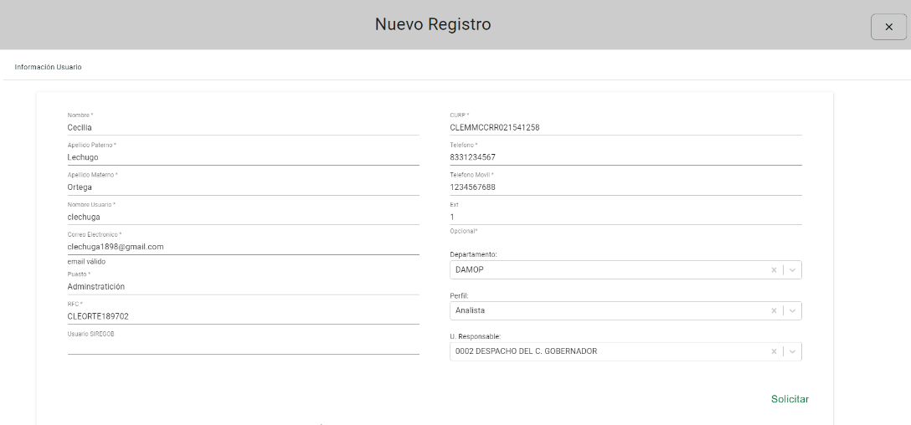

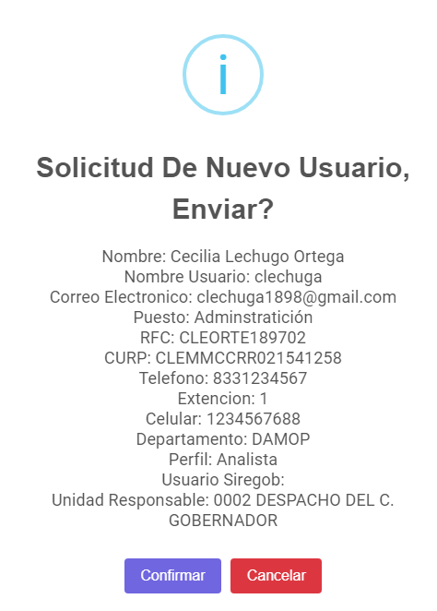

**Paso 2. El usuario recibirá un correo electrónico de confirmación el cual se podrá registrar para asignarle un rol (permisos dentro de la plataforma) Posteriormente el usuario podrá cambiar de la contraseña**

## Configuración de Roles

**Apartado para configurar el rol que les corresponda a los usuarios**

**Paso 1. Seleccionar Rol. Se podrá seleccionar el rol en el menú de roles que aparece del lado derecho. Clic en relacionar Roles**

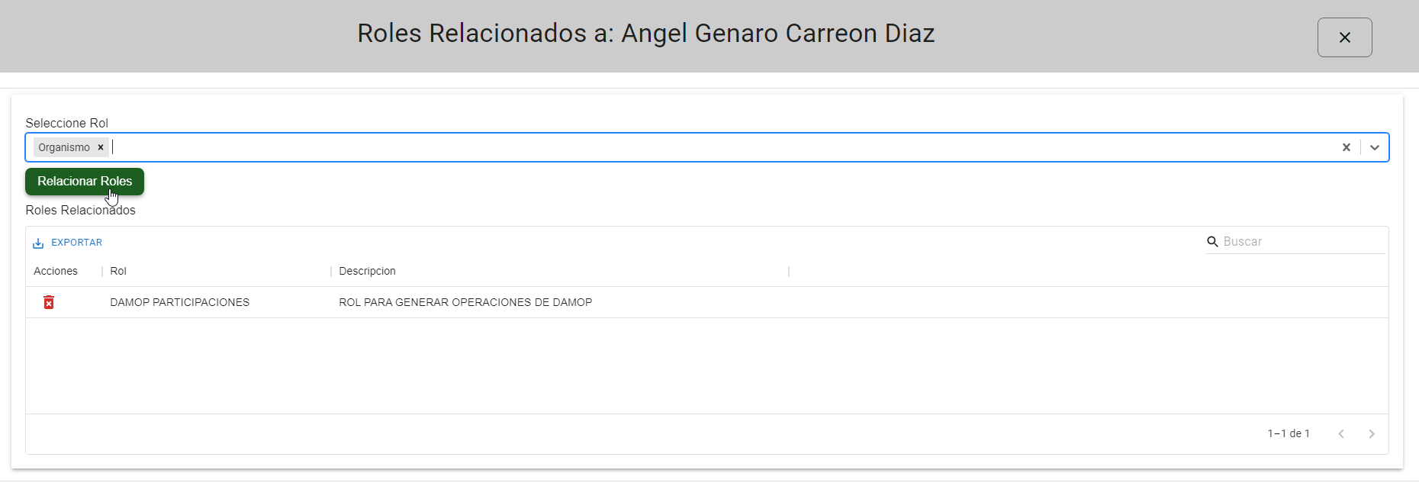

**Paso 2. El rol seleccionado se verá reflejado en el campo de abajo al igual que el usuario seleccionado**

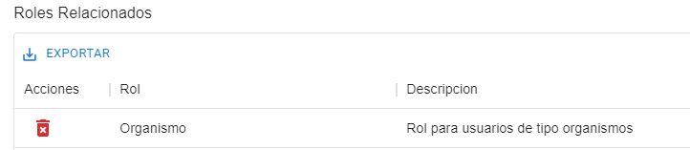

**Esta información puede ser borrada de forma individual utilizando el botón “Eliminar Registro” el cual eliminara el registro/fila seleccionada**

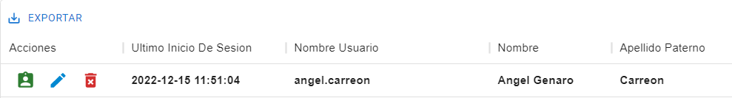

**Se puede descargar los registros utilizando el botón “Exportar”, se desplegará un menú con dos opciones, “descargar en formato CSV” e “Imprimir”**

# Roles de Usuario

**Menús. Ir a menú, distribución de recursos, despliega un submenú, presionamos Roles de Usuarios.**

 

|  |  |
| --- | --- |
| **Campo** | **Descripción** |
|  | **Ver y Eliminar Menús Del Rol**. Se eliminan y se visualizan los menús de Rol |
|  | **Editar Descripción Del Rol**. Edita solo la descripción del Rol |
|  | **Eliminar Rol**. Eliminar Rol |
|  | **Exportar** “Exportar”, se desplegará un menú con dos opciones, “descargar en formato CSV” e “Imprimir” |

**Detalles de Fila**

|  |  |
| --- | --- |
| **Campo** | **Descripción** |
| **Acciones** | Botones de Acción disponible para interacción con el registro de la fila seleccionada |
| **Fecha Creación** | Fecha de Creación Muestra Fecha y hora de creación del registro correspondiente a la fila |
| **Creado Por** | Creado por muestra quien creo el Rol |
| **Rol** | Rol muestra diferentes roles |
| **Descripción** | Descripción muestra descripción del Rol |

**Apartado para ver y eliminar menús de roles.**



**El apartado muestra dos Menús: Menús Relacionados al Rol y Menús Disponibles para Relacionar al Rol. Para agregar menús nos posicionamos en el campo Menú, debajo estará una lista de roles para seleccionar.**

**Seleccionar el rol que pertenezca el usuario, clic sobre la flecha verde que está del lado de Menús Disponibles Para Relacionar al Rol.**

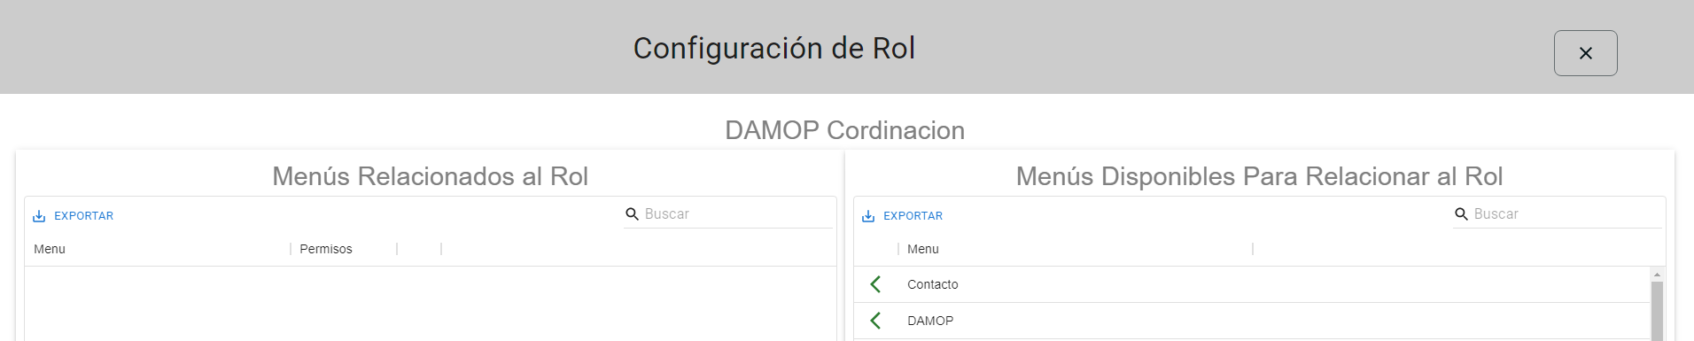

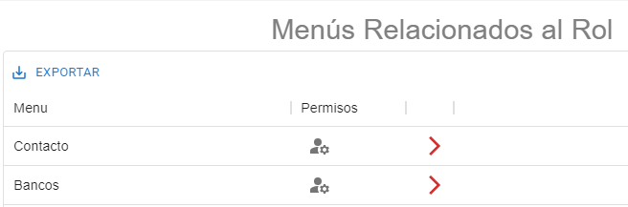

**Permisos**

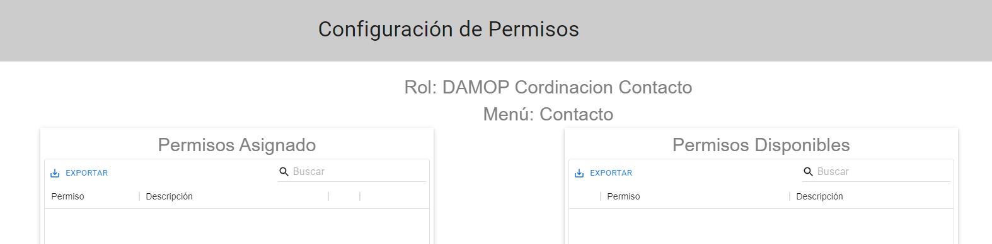

**Editar Rol en el cual solo se podrá editar la Descripción**

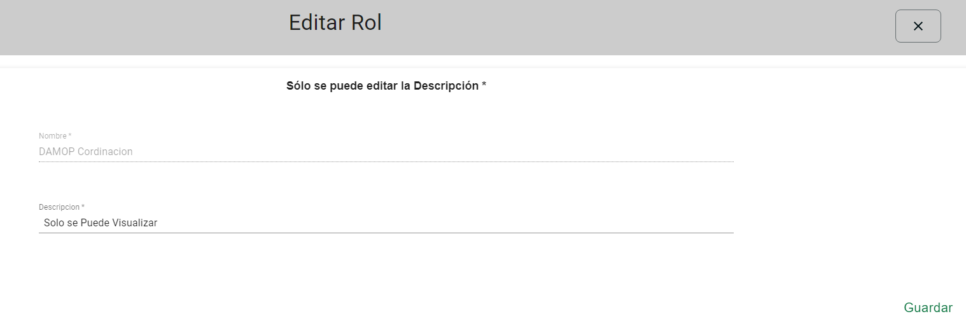

**Eliminar Rol. Esta información puede ser borrada de forma individual utilizando el botón “Eliminar Rol”, el cual eliminara el rol/fila seleccionada**

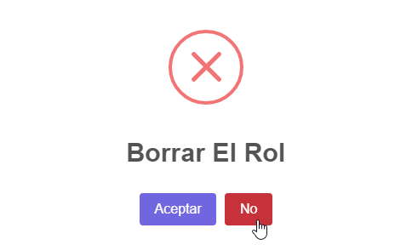

**Se puede descargar los registros utilizando el botón “Exportar”, se desplegará un menú con dos opciones, “descargar en formato CSV” e “Imprimir”**

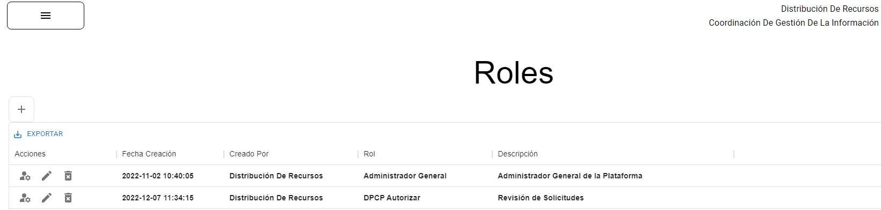

# Menús

**Menús. Ir a menú, distribución de recursos, despliega un submenú, presionamos Menús.**

 

**La ventana principal muestra la administración de los menús reflejados en ventana de Inicio de los Municipios y Organismos Paraestatales, así como la descripción de cada una de ellos.**

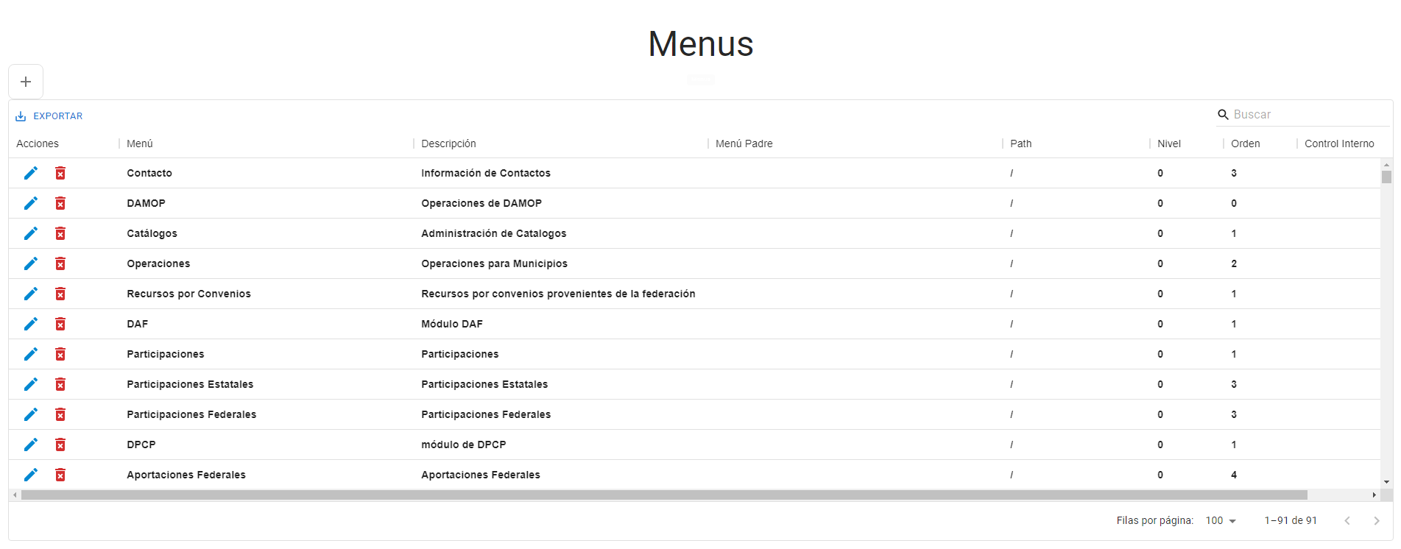

|  |  |
| --- | --- |
| **Campo** | **Descripción** |
|  | **Agregar Registro.** Agrega un nuevo registro |
|  | **Editar Registro**. Edita Registro |
|  | **Eliminar Registro**. Eliminar Registro |
|  | **Exportar** “Exportar”, se desplegará un menú con dos opciones, “descargar en formato CSV” e “Imprimir” |

**Detalles de fila**

|  |  |
| --- | --- |
| **Campo** | **Descripción** |
| **Acciones** | Botones de Acción disponible para interacción con el registro de la fila seleccionada |
| **Menú** | Fecha de Creación, Muestra Fecha y hora de creación del registro correspondiente a la fila |
| **Descripción** | Creado por, muestra quien creo el Rol |
| **Menú Padre** | Rol, muestra diferentes roles |
| **Path** | Descripción, muestra descripción del Rol |
| **Nivel** |  |
| **Orden** |  |
| **Control Interno** |  |



**En la siguiente ventana seleccionar el botón “Agregar” Para agregar un nuevo menú pide completar un llenado de todos los campos, al finalizar presionar guardar. Un nuevo Menú se habrá creado.**

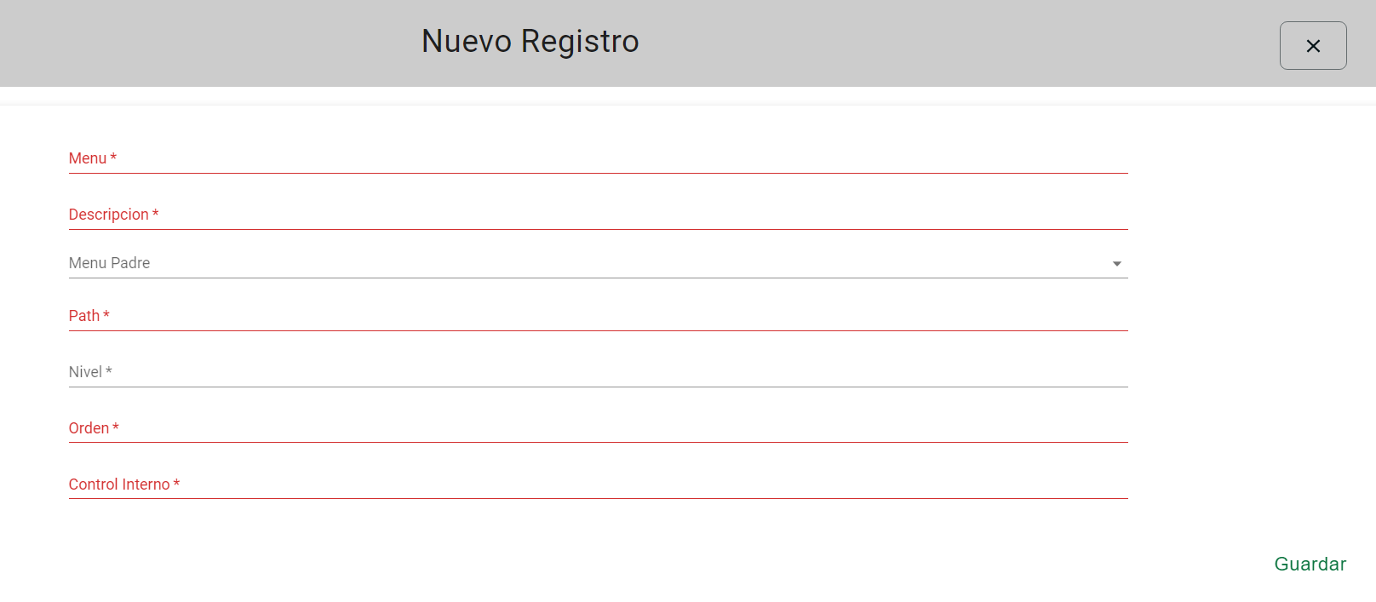

**Editar registro. Esta información puede ser editada utilizando el botón “Editar Registro”. Se despliega una ventana al finalizar la edición presionar actualizar.**

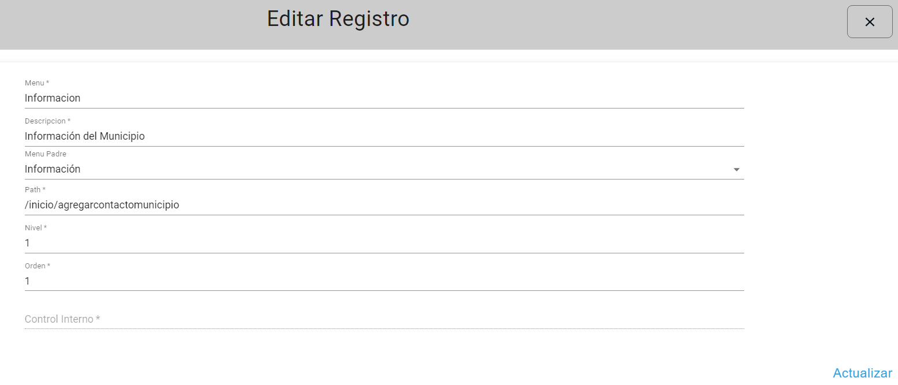

**Eliminar Registro. Esta información puede ser borrada de forma individual utilizando el botón “Eliminar Registro”, el cual eliminara el rol/fila seleccionada**

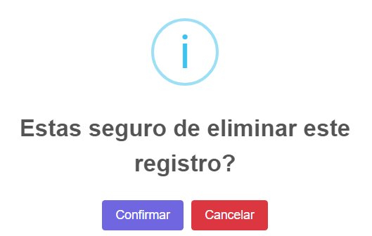

**Se puede descargar los registros utilizando el botón “Exportar”, se desplegará un menú con dos opciones, “descargar en formato CSV” e “Imprimir”**

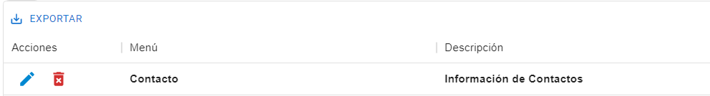

# Perfiles de Usuario

**Menús. Ir a menú, distribución de recursos, despliega un submenú, presionamos Perfiles de usuarios.**

 

**La ventana principal muestra la administración de los perfiles de Usuarios.**

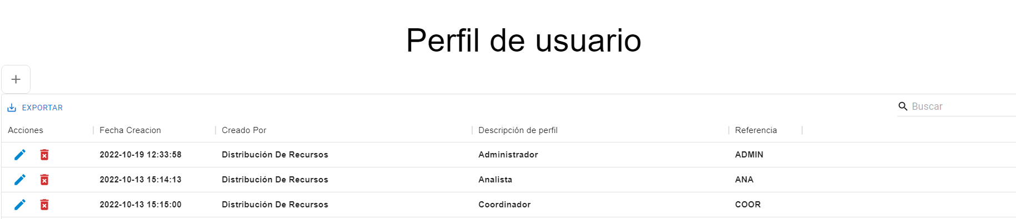

|  |  |
| --- | --- |
| **Campo** | **Descripción** |
|  | **Agregar.** Agrega un nuevo registro |
|  | **Editar Registro**. Edita Registro |
|  | **Eliminar Registro**. Eliminar Registro |
|  | **Exportar** “Exportar”, se desplegará un menú con dos opciones, “descargar en formato CSV” e “Imprimir” |

**Detalles de fila**

|  |  |
| --- | --- |
| **Campo** | **Descripción** |
| **Acciones** | Botones de Acción disponible para interacción con el registro de la fila seleccionada |
| **Fecha Creación** | Fecha de Creación, Muestra Fecha y hora de creación del registro correspondiente a la fila |
| **Creado Por** | Creado por, muestra quien creo |
| **Distribución de Perfil** |  |
| **Referencia** |  |



**En la siguiente ventana seleccionar el botón “Agregar”. Para agregar un nuevo Perfil, pide completar un llenado de todos los campos al finalizar presionar guardar. Un nuevo Perfil se habrá creado.**

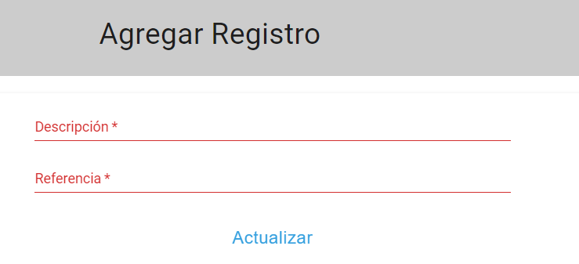

 **Editar registro. Esta información puede ser editada utilizando el botón “Editar Registro”. Se despliega una ventana al finalizar la edición, presionar actualizar.**

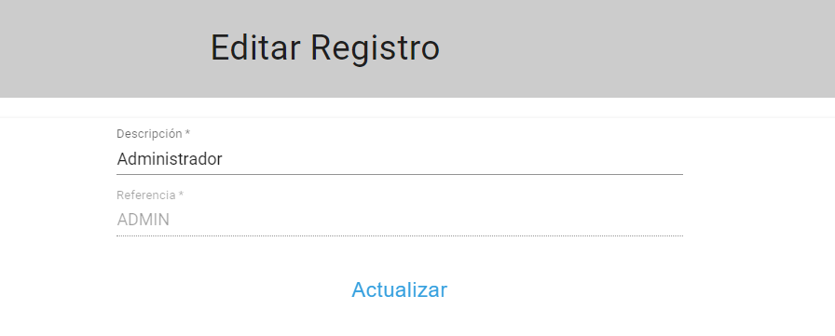

 **Eliminar Registro. Esta información puede ser borrada de forma individual utilizando el botón “Eliminar Registro”, el cual eliminara el rol/fila seleccionada**

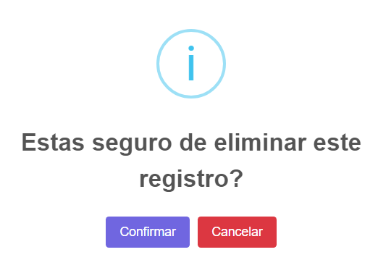

**Se puede descargar los registros utilizando el botón “Exportar”, se desplegará un menú con dos opciones, “descargar en formato CSV” e “Imprimir**

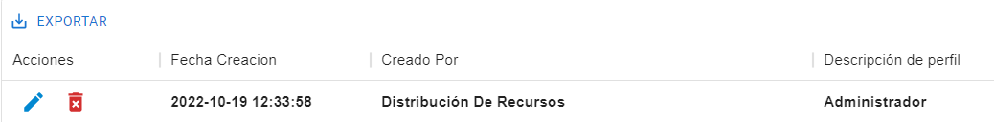

# Privilegios de Usuario

**Menús. Ir a menú, distribución de recursos, despliega un submenú, presionamos Privilegios de usuarios.**

 

|  |  |
| --- | --- |
| **Campo** | **Descripción** |
|  | **Agregar.** Agrega un nuevo registro |
|  | **Editar Registro**. Edita Registro |
|  | **Eliminar Registro**. Eliminar Registro |
|  | **Exportar** “Exportar”, se desplegará un menú con dos opciones, “descargar en formato CSV” e “Imprimir” |

**Detalles de fila**

|  |  |
| --- | --- |
| **Campo** | **Descripción** |
| **Acciones** | Botones de Acción disponible para interacción con el registro de la fila seleccionada |
| **Fecha Creación** | Fecha de Creación Muestra Fecha y hora de creación del registro correspondiente a la fila |
| **Creado Por** | Creado por muestra la plataforma donde fueron creados los privilegios |
| **Módulo** | Módulo muestra lista de menús |
| **Permiso** | Permiso muestra el permiso que tienen asignado los usuarios. |
| **Descripción** | Descripción muestra la descripción de los permisos |



**En la siguiente ventana seleccionar el botón “Agregar” Para agregar un nuevo registro, Seleccionar el menú, pide completar un llenado de todos los campos al finalizar presionar guardar. Un nuevo registro se habrá creado.**

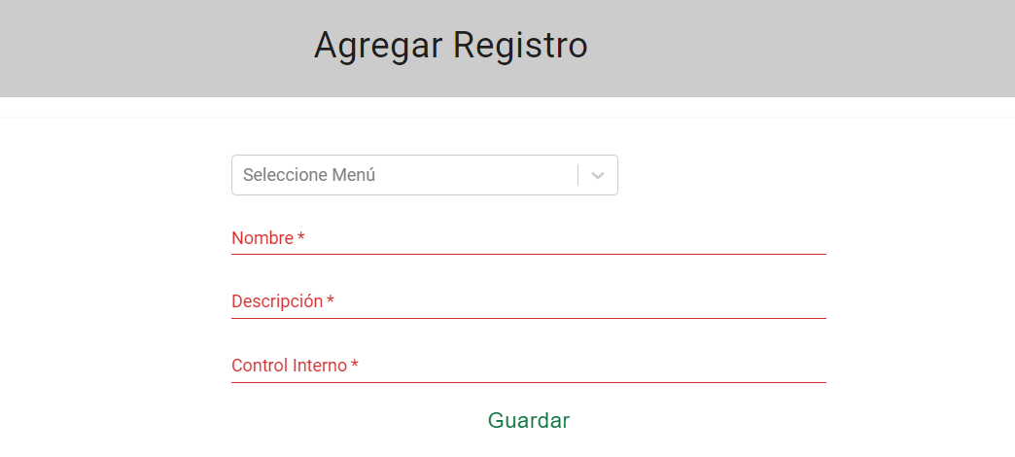

 **Editar registro. Esta información puede ser editada utilizando el botón “Editar Registro”. Se despliega una ventana al finalizar la edición presionar actualizar.**

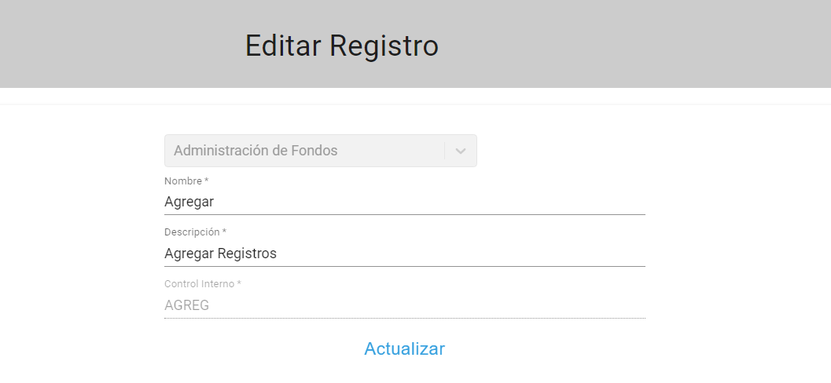

 **Eliminar Registro. Esta información puede ser borrada de forma individual utilizando el botón “Eliminar Registro”, el cual eliminara el rol/fila seleccionada**



**Se puede descargar los registros utilizando el botón “Exportar”, se desplegará un menú con dos opciones, “descargar en formato CSV” e “Imprimir”**

